《数据结构》课程设计总结

学号： XXXXX

姓名： XXXXX

专业： xxxxx

2024 年 8 月

目 录
第一部分 算法实现设计说明 1
1.1题目 1
1.2软件功能 1
1.3设计思想 2
1.4逻辑结构与物理结构 6
1.5开发平台 6
1.6系统的运行结果分析说明 7
1.7操作说明 8
第二部分 综合应用设计说明 10
2.1题目 10
2.2软件功能 11
2.3设计思想 12
2.4逻辑结构与物理结构 16
2.5开发平台 16
2.6系统的运行结果分析说明 16
2.7操作说明 18
第三部分 实践总结 23
3.1.所做的工作 23
3.2.总结与收获 23
第四部分 参考文献 24

第一部分 算法实现设计说明
1.1题目
哈夫曼树、编码：给出一组关键值，建立哈夫曼树，显示该哈夫曼树，并给出每个关键值的哈夫曼编码。说明：关键值的获得可以选择通过以下途径：（1）给定的一组关键值；（2）给定的一个文本；（3）随机输入的一段文本。
1.2软件功能
需根据题目的要求，详细设计相应软件的功能，以及这些功能的实现方式。
程序功能图如下所示：
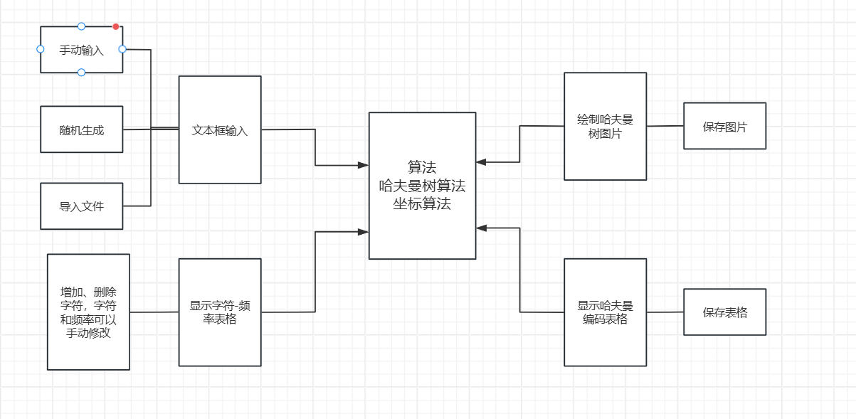
1.2.1 使用者在文本编辑框中输入文本，支持文本操作(复制、粘贴)。
实现方式：利用Qt库中提供的QLineEdit组件实现。
1.2.2 程序可以随机生成文本到文本编辑框，随机文本可以是数字、字母、汉字、其他字符、以及它们的组合。
实现方式：利用Qt库中提供的QComboBox组件实现下拉框功能，再利用槽-信号机制获取当前选择模式生成该类型的随机文本，最后将文本显示在文本编辑框中。
1.2.3 程序可以导入txt格式的文本内容至文本编辑框中。
实现方式：利用文件对话框获取文件路径和文件名，打开指定文件并获取内容，最后将文件内容显示在文本编辑框中。
1.2.4 程序可以在关键字表格输入关键值和对应频率，支持增加、删除、修改的功能。
实现方式：利用Qt的QTableWidget组件实现对应功能。
1.2.5 程序可以在给定的文本或者关键值上运行哈夫曼算法，绘制哈夫曼树，并生成哈夫曼树的编码表。
实现方式：首先统计字符以及对应的频率生成关键字-频率数组，通过该数组运用哈夫曼算法生成哈夫曼树，通过哈夫曼树计算对应的哈夫曼编码并导入表格中。哈夫曼树的绘制需要计算出最大深度以确定实际的画布大小、起始绘制点。绘制时结点的大小固定，在QScrollArea控件绘制，可以在结点很多的情况下仍然显示清楚。
1.2.6 程序的结果可以保存为.jpg格式的图片，编码表可以保存为.xlsx的表格。
实现方式：利用文件保存对话框获得需要保存的文件路径和名称，获取图片或表格的数据，将数据保存为指定格式。
1.3设计思想
1.3.1 底层算法
1.3.1.1 哈夫曼算法
算法原理：
树的带权路径长度为树中所有叶子结点的带权路径长度之和，通常记作WPL=∑w_{k}l_{k}，其中wk是第k个叶子结点的权值，lk是第k个叶子结点的深度。在哈夫曼树上遍历所有叶子结点，花费的代价最小。
构造哈夫曼树的算法如下[1]：
- 根据给定的n个权值{w1，w2，...，wn}，构成n棵二叉树的集合F={T1，T2，...，Tn}，其中每棵二叉树Ti中只有一个带权为wi的根结点，其左右子树均空。
- 在F中选取两棵根节点的权值最小的树作为左右子树构造一棵新的二叉树，且新的二叉树的根节点的权值为左、右子树上根节点的权值之和。
- 在F中删除这两棵树，同时将新得到的二叉树加入F中。
- 重复(2)和(3)，直到F只含一棵树为止。这棵树是哈夫曼树。
哈夫曼编码是一种前缀编码，可以通过哈夫曼树产生。约定哈夫曼树的左分支表示字符‘0’，右分支表示字符‘1’，从根结点到某一个叶子结点路径上的字符组成了一个字符的编码，为了求编码需要求一条从叶子结点到根结点的路径，由于树的双亲结点是唯一的，遍历时只需要向上寻找，判断是左孩子还是右孩子即可。

设计实现：
数据结构设计：
程序的处理数据是一张字符-频率对应表，每一个叶子结点的关键值就是一个字符对应的频率，为了方便插入和寻找使用了哈希表进行统计。这种以空间换时间的策略将查找的事件复杂度降低为O(1)。哈夫曼树采用了一维数组进行构建，每个结点存储了当前节点的信息以及它的双亲结点在一维数组中的位置。根据算法，假设有n个叶子结点(n>1，否则无意义)，则当前哈夫曼树一共有m=2*n-1个结点。编码表对应哈夫曼树也采用一维数组，和哈夫曼树的前n个叶子结点相对应。
算法设计：
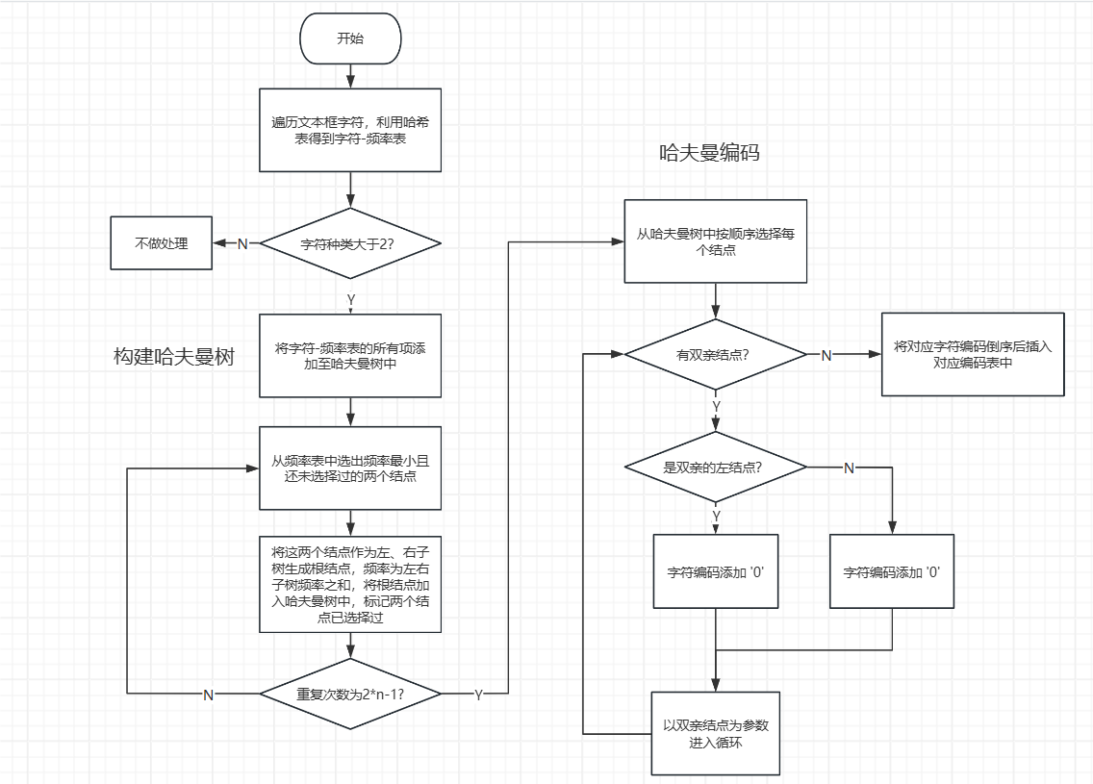
1.顺序遍历文本编辑框字符串，统计每种字符的频率，得到频率-字符表。
2.将频率-字符表按照哈夫曼树结点的方式初始化，加入哈夫曼树数组中。
3.从哈夫曼树数组中选择两个频率最小的结点，添加新结点，频率为两结点频率之和，设置两个结点的父节点位置和该结点的左、右孩子位置，并且记录两个结点以选择。
4.如果哈夫曼树数组长度为n(n>1)，重复3 2*n-1次
5.对于每一个叶子结点(也是哈夫曼数组的前n项)，判断它为双亲结点的左或右结点，如果为左结点，当前字符编码添加‘0’，否则添加‘1’。
6.以双亲结点为新的叶子结点重复5，直到结点无双亲结点(即为根结点)。
7.将获得的编码倒序后即为该字符的哈夫曼编码。

1.3.1.2 坐标计算算法
算法原理：
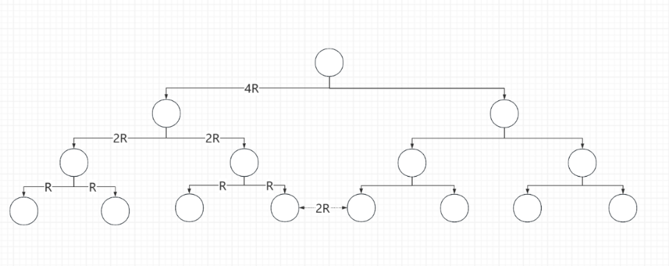
对于一棵深度为n(n>1)的二叉树，如果不想让它的结点有重叠情况，需要满足该结点与左孩子的距离>=该左孩子至它的右子树的最右结点距离(例如根节点与左孩子距离4R>2R+R，由于对称性右孩子情况相同)。而根据2^{k-1}+2^{k-2} +...+2⁰=2^{k}-1<2^{k}可知，如果根结点与左、右孩子的距离为2^{n-1}，左/右孩子与对应的左右孩子距离为2^{n-2}...依次递归就不会产生重叠情况，因此在计算x坐标是可以先得到树的深度，得到根节点和左/右孩子的起始距离，再利用先序的遍历方式将这个距离逐次除2，就可以正确绘制出图形。为了绘图的美观，结点之间的高度是一个和深度有关的线性函数。
设计实现：
数据结构设计：
绘制时主要利用了哈夫曼树的线性存储结构，从根节点开始，左、右孩子的位置均为在该数组的位置，且在哈夫曼树类中就对叶子结点和非叶子结点进行了区分，绘制图形时有所不同。
算法设计：
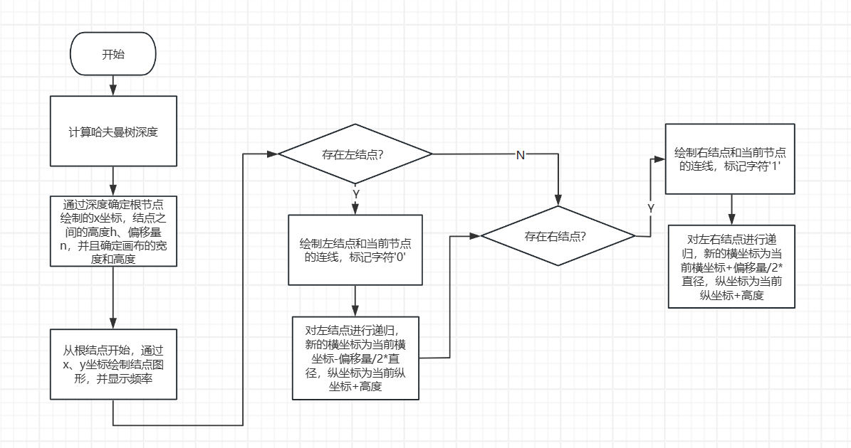
首先计算出哈夫曼树的深度，根据深度可以确定画布的宽度和高度，对于深度为n的哈夫曼树，设定固定数值的直径R，高度h为(n+2)*R,宽度w为2^{n+1}*R，偏移量S为2^{n-1}，绘制根节点时的横坐标x_{r}=w/2，纵坐标在画布偏下的位置为固定值。对于左右结点的位置，计算公式为：X_{左}=X_{当前节点}-S*R(每进入下一结点，S=S/2)，X_{右}=X_{当前节点}+S*R，Y_{左/右}=Y_{当前}+固定高度。遍历顺序为树的先序遍历，每次绘制左右结点时同时绘制连线并标记字符。如果遍历至叶子结点，在下方绘制对应的字符。每次重新绘制都会适当调整画布大小并设置视角居中。
1.3.2 UI设计
1.3.2.1 界面设计
在QtDesigner中对界面进行设计，添加主要控件、设置相关属性并进行布局：
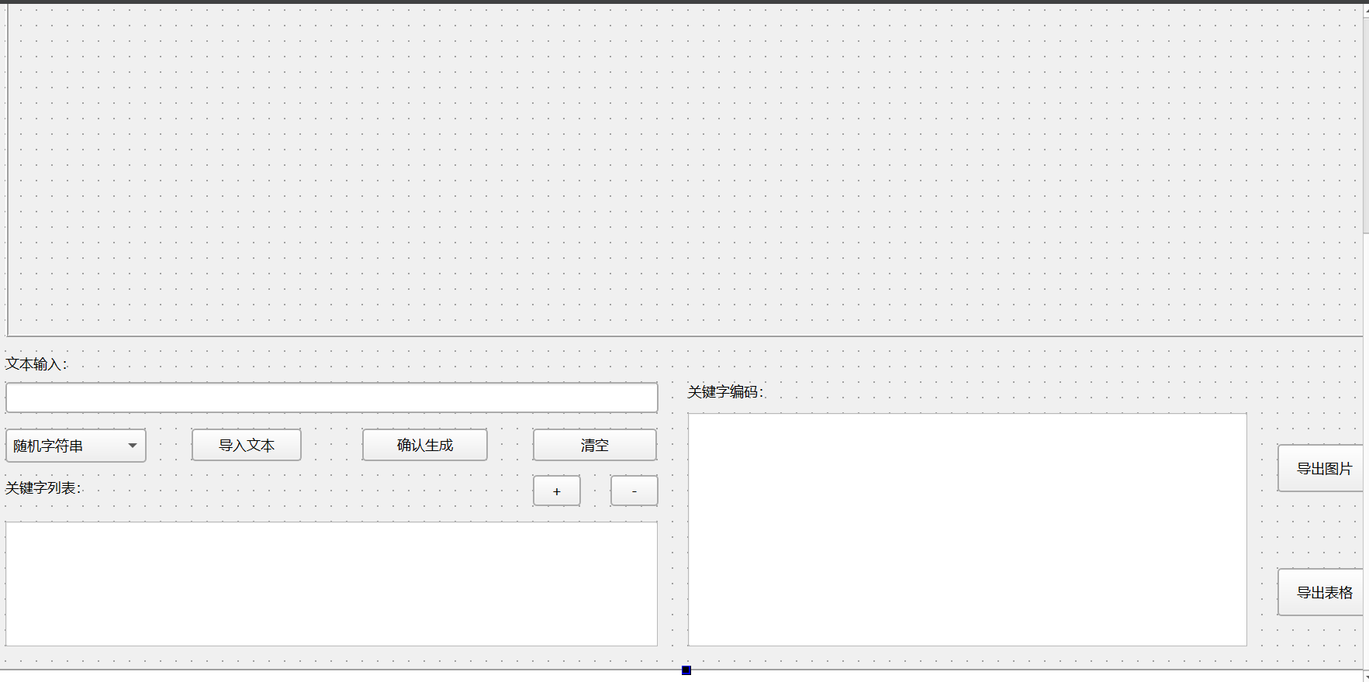
页面总体分为了上下两部分。上半部分是图形界面显示区，使用ScrollArea控件在有限的空间内显示哈夫曼树。下半部分是功能区。文本操作主要包括文本编辑框、文本操作按钮，包括随机字符产生、文本文件导入、程序运行和文本框清空，文本可以手动输入、随机产生和导入文本文件，只有字符种类超过2种才开启运行按钮。下方是字符-频率表、删除、添加按钮，支持删除选择的表格行和在行尾添加新行，支持手动编辑字符和频率。右边为字符-编码表、导出图片、导出表格按钮。当字符编码表有效的情况下支持导出功能。
1.3.2.2 功能实现
绘图功能利用QPainter实现，先根据哈夫曼树的深度获取偏移值和高度，在根据这些数据先序遍历哈夫曼树，绘制出结点、权值(频率值)、连线以及标识字符(0或1)，在叶子结点下标出被编码的字符。
随机生成文本功能利用了random函数，为了保证每次生成的随机数不同使用了srandom，获取下拉框的索引后根据索引值调用对应的随机数生成函数并在文本编辑框中设置值。
打开文本文件功能首先利用QFileDialog::getOpenFile文本文件对话框功能获得文件路径和文件名(含过滤格式)，在路径有效的情况下读取所有文件内容至文本框中。
生成图片及表格功能分为预处理记录字符-频率、构建哈夫曼树、对哈夫曼树编码、插入对应表格、发出子控件的绘图事件以绘制哈夫曼树。
保存哈夫曼树图片功能利用QFileDialog::getSaveFileName文本文件对话框功能获取保存路径和文件名，首先获取实际的绘图对象，在利用QPixmap转换为图片保存。
保存哈夫曼树编码功能利用QFileDialog::getSaveFileName文本文件对话框功能获取保存路径和文件名，再利用第三方库QAxObject构建 workbooks工作薄，将表格数据导出到工作薄中，最后进行保存。[3]
1.3.2.3 前后端对接
1.绘图窗口由QFrame graph进行框定，由QScrollArea scrollArea作为视图，QWidget widget作为画布，绘图事件由主控件发出，经过主控件的事件过滤器调用绘图函数进行绘图。
2.其他按钮、文本框、下拉框、表格通过connect函数，触发对应的信号后写入相应的槽函数实现功能。

1.4逻辑结构与物理结构
数据名称 | 数据类型 | 逻辑结构 | 物理结构
哈夫曼树 | 动态数组 | 树形结构 | 顺序存储结构
字符-频率表 | 哈希表 | 集合结构 | 链式存储结构
编码表 | 动态数组 | 线性结构 | 顺序存储结构

1.5开发平台
开发平台：Qt Creator 13.0.2 (Community)
开发语言：C++
开发框架：Qt 6.5.3
集成开发环境：Qt Creator
编译器： MinGW 11.2.0 64-bit
第三方使用库：QAxContainer(处理Excel表格)
运行环境：Windows10(64位)、Windows11(64位)
1.6系统的运行结果分析说明
开发时首先确定系统的功能，明确输入的来源可以是文本、下拉框和表格框，输出的目的地为表格、图片框，并且生成的图片和表格数据都支持导出功能。根据输入源和输出源选择合适的控件，首先在Qt designer中进行布局。根据哈夫曼的核心算法以及控件的数据决定内部存储的逻辑结构。调试、验证算法的正确性时充分利用Qt Debug的断点以及断言功能，同时结合将实时的结果显示在控制台中。测试多组数据无误后再处理绘制、显示表格等输出功能，最后处理图片和表格导出功能。开发时为了用户的体验，对哈夫曼树的大小、滑动框的位置、表格的编辑都做了特殊处理。
正确性：对于输入的文本或表格中的数据程序能够正确地构建出哈夫曼树和哈夫曼树编码并显示，同时可以稳定的绘制出哈夫曼树，可见程序能输出正确结果。
稳定性：程序对随机字符串测试、中文字符测试、长文本输入测试都能在较短的时间内给出正确的结果，程序在运行期间没有闪退、崩溃的现象，运行稳定。
容错性：程序如果生成结果，必须在关键值数大于2时才开启，可以规避由于值不合法而产生的问题，同时表格在删除时如果当前关键值为2，也会全部删除数据，并且对于相同的字符会进行合并，设置序号不可编辑，设置编码表在输入字符确定的情况也无法更改；程序在导入文本、导出表格、图片时均会对文件名为空、文件后缀错误的情况弹出错误信息；程序使用了utf-8字符集，可以处理中文以及其它特殊字符，有效的阻止了输出字符超出范围的错误，可见程序容错性良好。
字符种类少于2，按钮没有使能信号: 导入长文本、多种类字符，也可以正确生成:
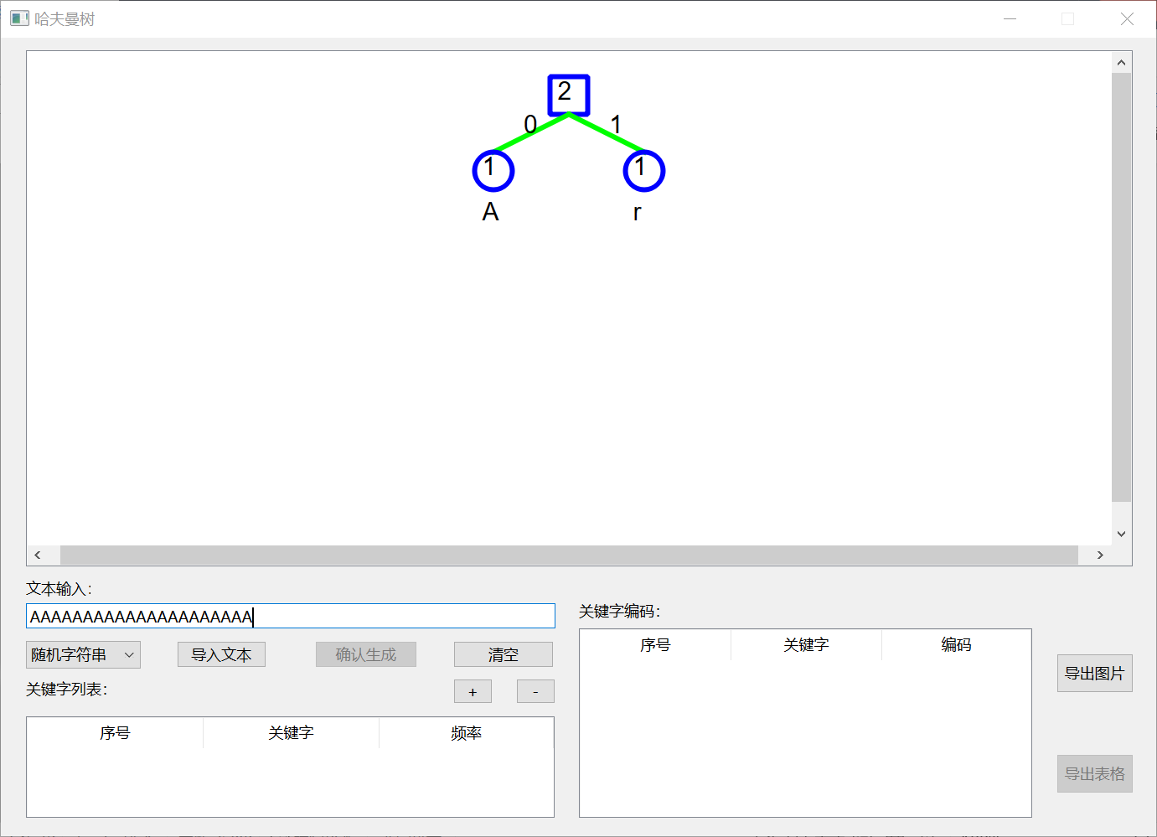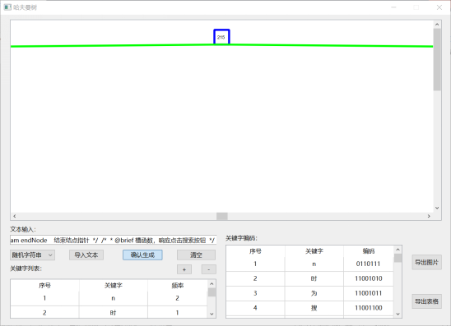
未指定文件名，无法进行保存:
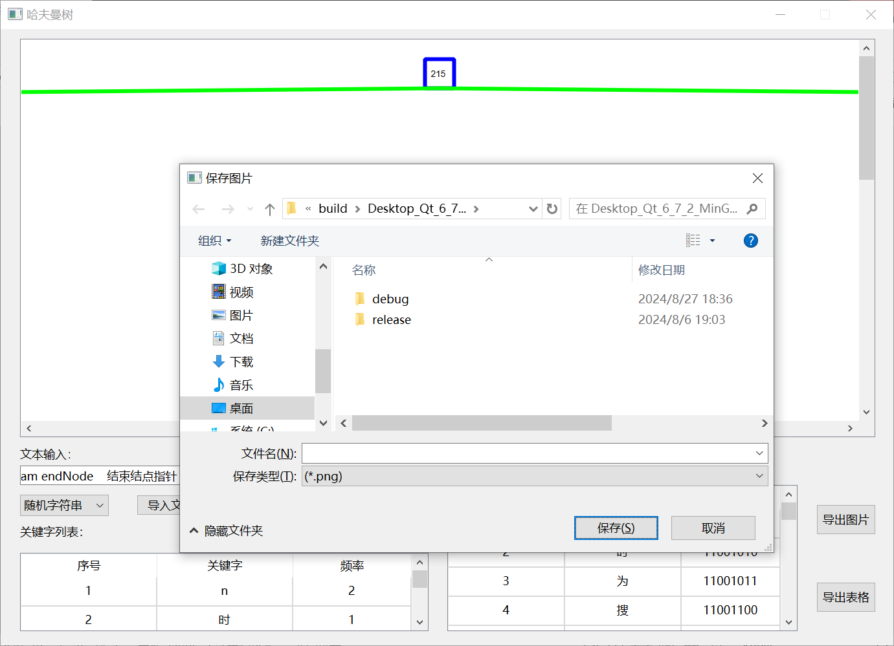
1.7操作说明
说明所编写的软件功能，通过图文结合的方式说明基本操作过程。
1.7.1数据读取
1.从下拉框中选择:
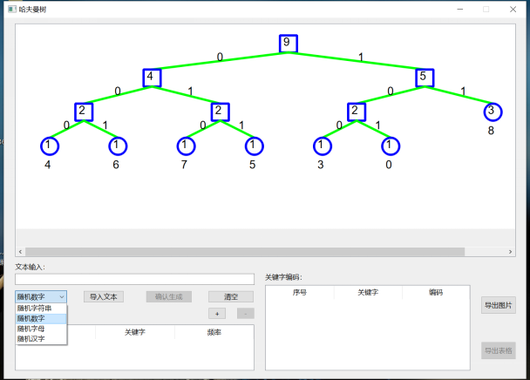
可以在四种方式中任意选择一种，点击“确认生成”按钮，生成图形、表格。
2.从外部导入:
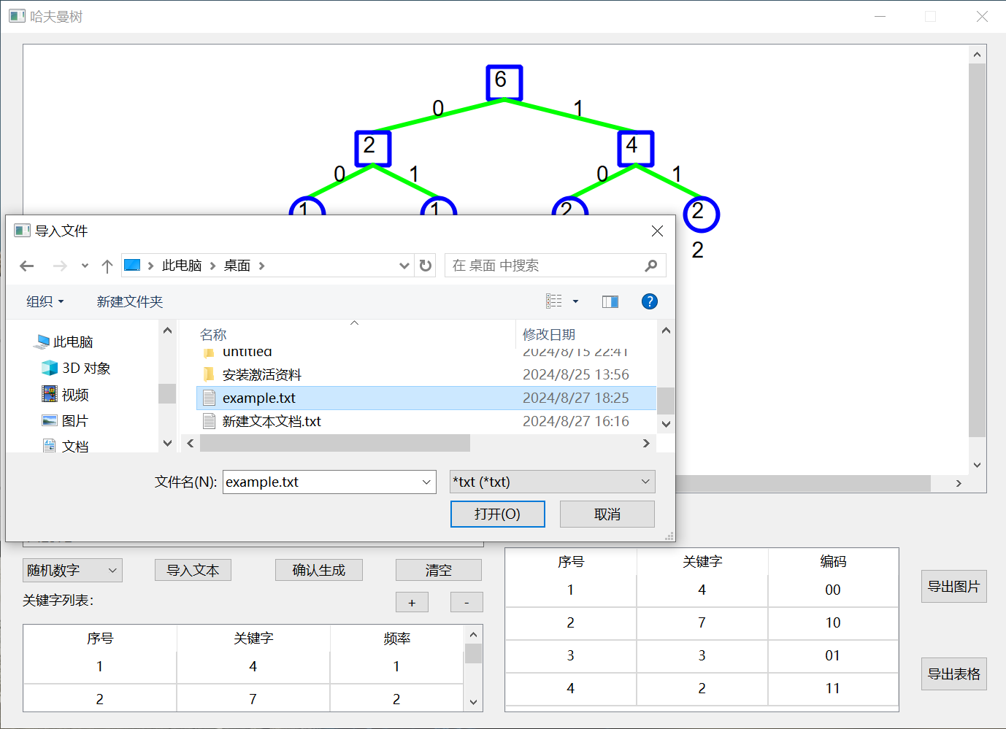
点击导入文本，选择以.txt结尾的文本文件，如果文本文件格式正确且名称不为空，点击打开后会将文本导入文本框中，点击“确认生成”按钮，生成图形、表格。
3.从文本编辑框输入
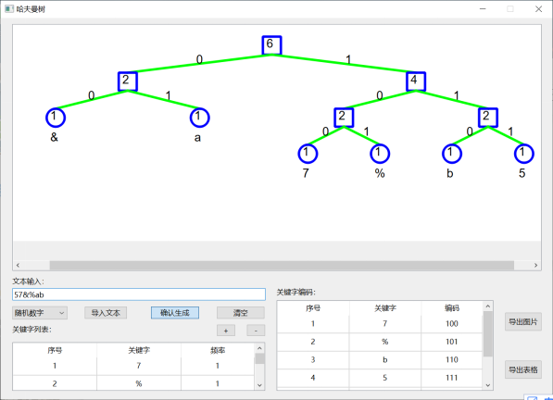
从文本框中输入任意数量字符后，点击“确认生成”按钮，生成图形、表格。
4.从表格中添加:
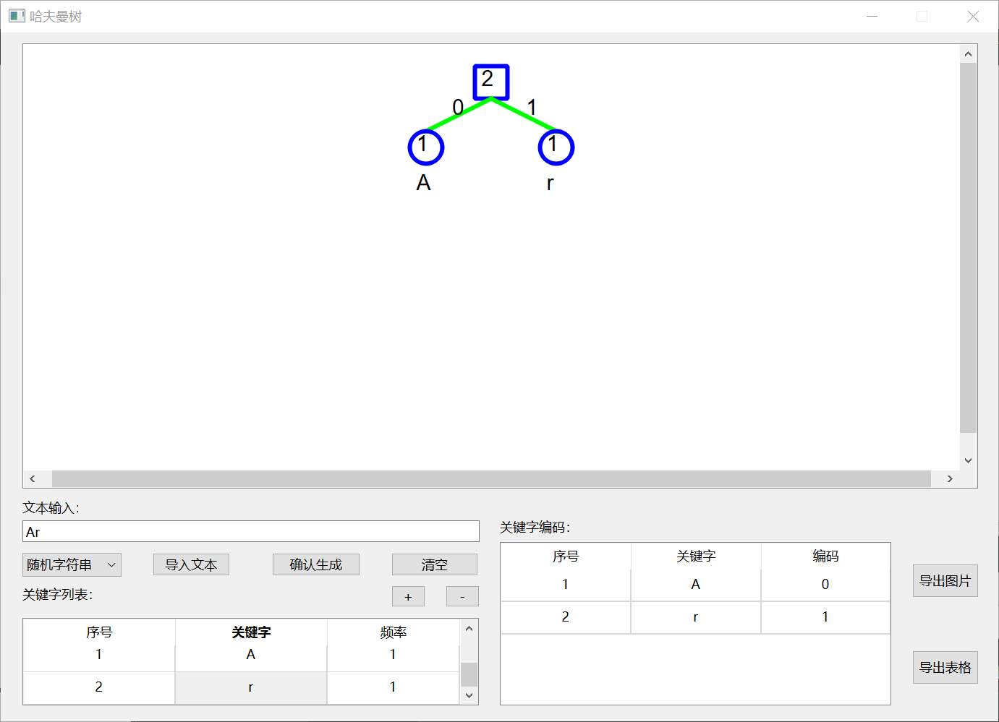
点击“+”按钮后自动生成一行，可以编辑字符和频率(在输入完成后，再按一下Enter键进行确认)，编辑完成后，点击“确认生成”按钮，生成图形、表格。
所有的结果在“确认生成”按钮点击后才会生成。
1.7.2 数据保存
1.保存为图片
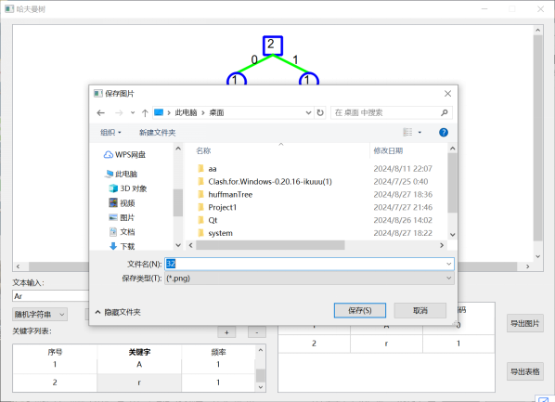
生成图形后，点击“导出图片”按钮，选择保存的路径，同时设置文件名，在文件名非空的情况下可以将图片以.png格式保存。
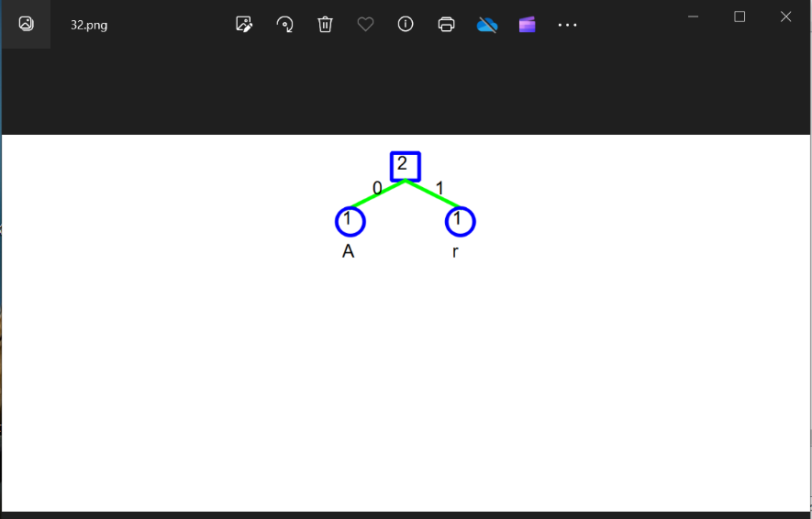
2.保存为表格
生成编码表后，点击“导出表格”按钮，选择保存的路径，同时设置文件名，在文件名非空的情况下可以将编码表以.xls格式保存。
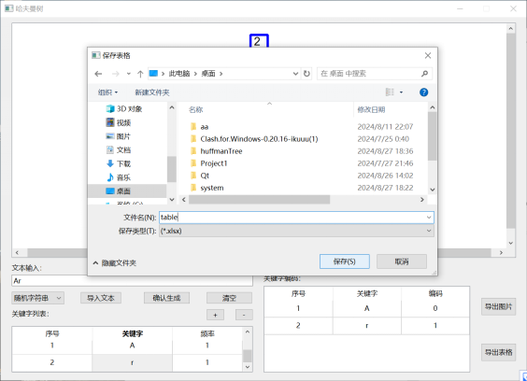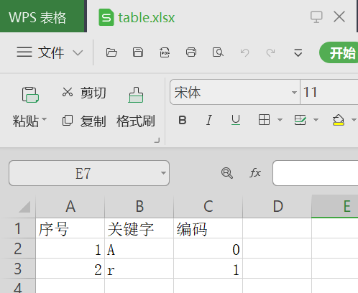

第二部分 综合应用设计说明
2.1题目
某高校，教职工9000多人，其组织机构较为复杂，顶层分为学院、党群组织、行政机构、直属单位、附属单位等（可参考同济大学主页中介绍）。每一组织部门又分为多个层次，学校各教职工依据职位和角色可以隶属多个组织部门。现需设计一个组织机构管理系统，系统需管理各级部门及各部门教职工，各部门需设立主管职位一名、主管副职多名、其他人员多名。
（1）动态建立组织结构，即可插入、删除部门等。
（2）在部门中添加各类型人员，可定义职位。注意一个人可以在多个部门工作，因此人员需用线性表单独存储。
（3）根据输入的人员名，查找其所在的部门、职位等信息。
2.2软件功能
程序功能图如下所示：
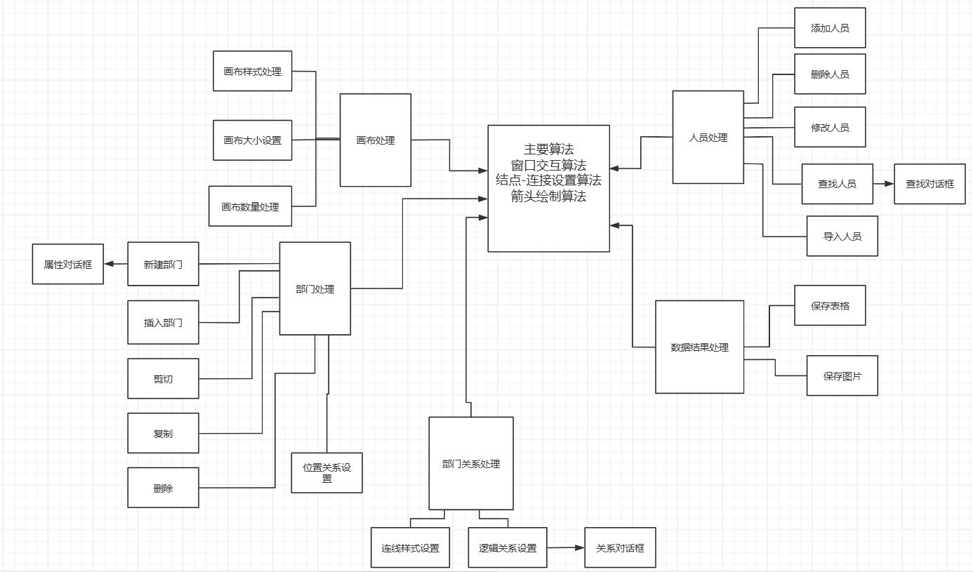
2.2.1 可以自由创建画布，并且控制画布大小，还可以自由的缩放画布。
实现方式：外部容器使用QTabWidget，内部使用QGraphicsView、QGraphicsScene构建视图和场景。画布大小由两个SpinBox(值选择框)进行设置，画布缩放由QGraphicsScene的滚轮事件响应，调整比例因子。
2.2.2 可以自由选择部门的图标并创建新部门
实现方式：选择部门利用了QPushButton组件，对属性和背景图片进行设置。部门类继承了QGraphicsViewItem，对其中的绘图函数进行重载，同时继承了QDialog增加属性对话框进行设置。
2.2.3 程序可以对部门进行剪切、复制、粘贴、删除处理。
实现方式：利用Qt的clipboard，将部门信息以自定义形式存储，粘贴时按格式恢复。删除要重写析构函数处理。内部使用QSet存储所有结点，所有操作的影响均反映在内部数据结构中。
2.2.4 程序可以设置部门之间的垂直位置。
实现方式：更改QGraphicsViewItem内部Z轴的值决定垂直方向的位置。
2.2.5 程序可以为两个部门之间添加附属关系。
实现方式：首先继承QGraphicsViewItem，设置连接类，重新它的绘图函数，设置一个箭头指向属于的部门，同时继承了QDialog增加一个附属关系对话框，在每个部门类均有一个QSet存储管理所有结点,剪切、复制等操作均会对它有影响。
2.2.6 程序可以在部门自由添加、删除、修改、导入人员信息。
实现方式：内部人员表格用线性表存储，使用QTableWidget的方法进行增、删、改，导入使用了QAxContainer进行处理
2.2.7 程序可以在两个部门之间插入部门。
实现方式：利用已经设计好的添加部门、添加连线功能，在两个以连接的部门之间按原先的所属关系方向插入部门，同时修改内部相应的关系。
2.2.8 程序可以查找人员信息。
实现方式：程序内部存储了部门信息以及人员表，用哈希表的查找方式获取到部门，得到它在画布的位置，也支持部门、人员同时查找，同时得到人员在结点表格的位置，得到的搜索结果可能不止一个，均可以选择跳转。
2.2.9程序可以导出绘制的图片和当前所有的部门、人员信息。
实现方式：利用文件保存对话框获得需要保存的文件路径和名称，获取图片或表格的数据，将数据保存为指定格式。

2.3设计思想
2.3.1 底层算法
2.3.1.1 窗口交互算法
算法原理：
QT 中的connect(sender, SIGNAL(signal), receiver, SLOT(slot))中，sender和receiver是指向Qbject的指针,signal和slot是不带参数的函数名。一个信号可以连接多个槽，在发射这个信号的时候，会以不确定的顺序一个接一个地调用这些槽。多个信号可以连接同一个槽，无论发射的是哪一个信号，都会调用这个槽。一个信号可以与另外一个信号相连接。并且可以自定义信号和自定义槽函数进行接收，实现信息的交互。[2]
设计实现：
数据结构设计：
在查找时需要调用查找对话框，为了加速查找速度，在它和主窗口的信息交互时自定义信号，传递有关的结点树，它利用了QSet存储了所有部门结点，可以大大加快查找速度；同时传递当前视图指针，方法查找后跳转到相应结点位置。

算法设计：
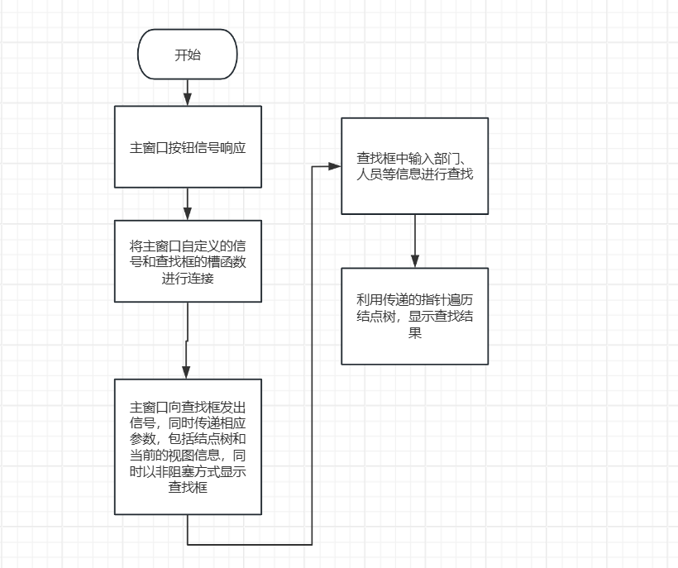
1.点击查找按钮，触发响应按钮的槽函数，此时没有参数传递。
2.将主窗口自定义的信号和查找框连接，可以在自定义信号中设置参数类型，同时在查找框设置响应的槽函数。
3.主窗口向查找框发出信号，同时传递结点树和当前的视图信息供查找框使用，同时以非阻塞方式显示查找框。
4.在查找框中输入信息，此时会触发对应文本编辑框的信号，判断按钮是否使能。
5.在查找框点击确认按钮后，根据主窗口的信息对结点树进行遍历以快速找到结果，并显示在结果文本框中。
2.3.1.2 箭头绘制算法
算法原理：
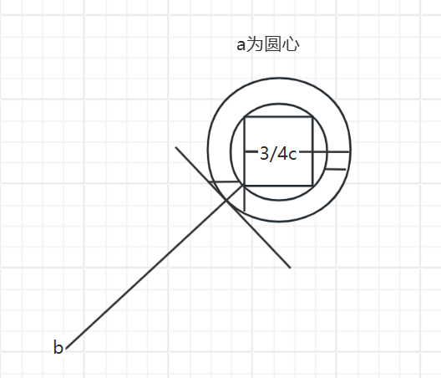
QT库中没有绘制箭头的函数，这里使用矩形图标的外接圆的圆心a作为起点，终点为任意一点b。已知起点a和终点b的坐标，知道圆的半径c，点a坐标为(x1,y1),点b坐标为(x2,y2)现在，ab的距离=(x2−x1)²+(y2−y1)²。直线ab的斜率为k=(y2−y1)/(x2−x1)现在点c(x,y)在ab上，若与a的距离为c的话。则有：{(x−x1)²+(y−y1)²=c²，(y−y1)/(x−x1)=k}。点a已知，距离c已知，斜率k已知联立方程可以解得：{x=±c/(√1+k²)+x1，y=±c*k/(√1+k²)+y1，得到焦点后向上、向下改变角度、设置不同的长度就可以控制箭头的样式。
算法设计：
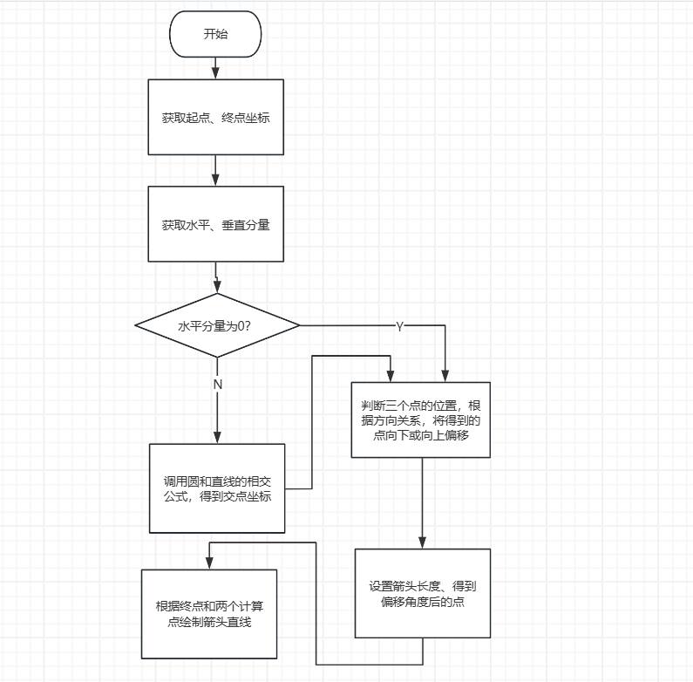
首先根据起点和终点坐标，计算出两个点的水平分量和垂直分量(横、纵坐标之差)。如果出现垂直、斜率正无穷的情况无需计算，之间使用垂直分量即可。获取焦点后需要对方向进行判断，得到偏移量后只取一个方向做箭头的顶点。根据图标大小设置合理的大小和偏移角度得到箭头两边的点，将顶点和两边的点连线得到箭头。
2.3.2 UI设计
2.3.2.1 界面设计
在QtDesigner中对界面进行设计，添加主要控件、设置相关属性并进行布局：

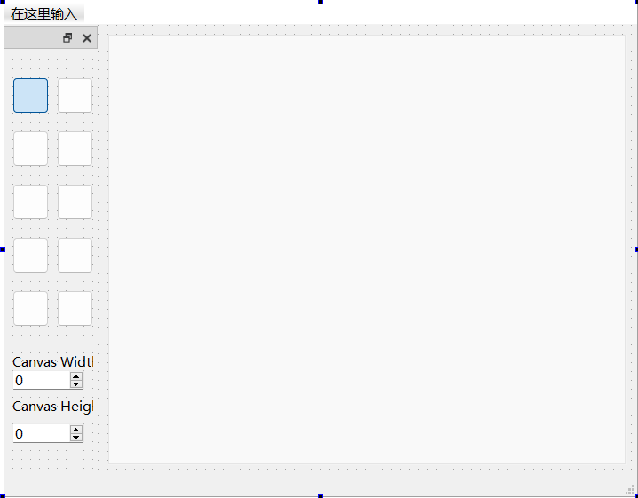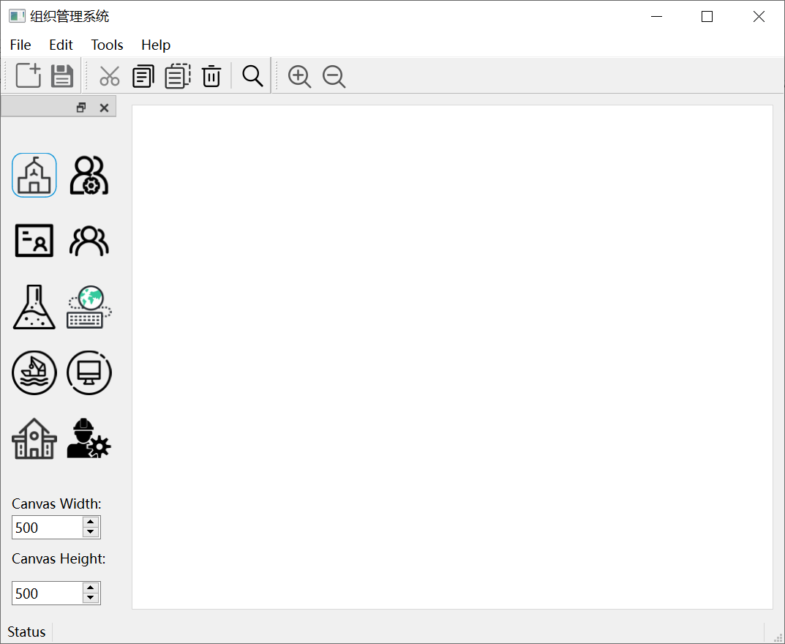
页面总体分为了上下左右四部分。上半部分是菜单栏、工具栏，包括了文件、编辑和基本工具的使用和帮助。左半部分使用QDockWidget浮动窗口，可以根据需要选择部门图片并设置场景的宽度和高度。右半部分是QTabWidget画布视图，可以新建任意的画布分别独立处理。最下方是状态栏，显示当前选择的工具和状态。
2.3.2.2 功能实现
视图切换功能使用QTabWidget相关槽函数实现，主视图记录了当前选择的视图指针。
添加部门功能利用QTableWidget、QPushButton、QDialgo、QGrphicsItem及基础的子类实现。首先记录当前选择的结点类型，在点击右键或直接点击Add Node后和自定义的属性对话框进行交互，设置部门名、上级部门和对表格的人员进行操作。
添加连线功能利用QPushButton、QDialgo、QGrphicsItem及基础的子类实现。只有在选中结点对时才可以触发，同时弹出设置上级的对话框，根据上级部门不同改变箭头方向。
剪切、复制、粘贴功能利用了Qt自定义的剪贴板，将部门的所有信息按规定格式以字符流的方式存入剪切板，读取时根据预设的标记进行处理。
查找人员功能利用QPushButton、QDialog、QComboBox，使用connect和主视图进行信息交互，利用主视图的QSet进行快速查找，显示所有查找结果，可以点击跳转到相应部门。
插入功能利用了已经设计好的添加部门、添加连线功能，可以在两个以连接的部门之间按方向插入部门，同时修改对应的逻辑关系。
保存图片功能利用QFileDialog::getSaveFileName文本文件对话框功能获取保存路径和文件名，首先获取实际的绘图对象，在利用QPixmap转换为图片保存。
保存人员表格功能利用QFileDialog::getSaveFileName文本文件对话框功能获取保存路径和文件名，再利用第三方库QAxObject构建 workbooks工作薄，将表格数据按照固定格式:部门名+人员-职位信息的形式导出到工作薄中，最后进行保存。
2.3.2.3 前后端对接
1.绘图窗口由QTabWidget进行框定，使用setWidget方法将生成的QGraphicsView视图放入其中。
2.其他按钮、文本框、下拉框、表格通过connect函数，触发对应的信号后写入相应的槽函数实现功能。
2.4逻辑结构与物理结构

数据名称 | 数据类型 | 逻辑结构 | 物理结构
结点树 | 集合 | 树形结构 | 链式存储结构
孩子结点 | 集合 | 集合结构 | 链式存储结构
人员表 | 动态数组 | 线性结构 | 顺序存储结构
部门表 | 动态数组 | 线性结构 | 顺序存储结构
连线表 | 集合 | 集合结构 | 链式存储结构

2.5开发平台
开发平台：Qt Creator 13.0.2 (Community)
开发语言：C++
开发框架：Qt 6.5.3
集成开发环境：Qt Creator
编译器： MinGW 11.2.0 64-bit
第三方使用库：QAxContainer(处理Excel表格)
运行环境：Windows10(64位)、Windows11(64位)
2.6系统的运行结果分析说明
开发时先自上而下确定系统的总体框架，主要就是管理部门(结点)，它们之间的关系体现为树形结构。再分为两部分进行处理:1.承载结点的画布 2.需要管理的部门，在从这两方面对功能进行扩展。画布功能设计时注意外部容器的相关信号。部门的功能不仅要考虑图形显示，还要相应地在内部的数据结构做出调整。调试、验证算法的正确性时利用Qt Debug的qDebug()功能并结合断言。每个功能设计完成后，测试无闪退、崩溃情况后再进行下一步处理。最后处理图片和表格导出功能。开发时为了用户的体验，对连线设置、部门设置位置、查找功能都做了特殊处理。
正确性：对于建立的部门都可以正确显示逻辑关系，连线位置均指向直属部门，剪切、复制、粘贴功能均不会破坏处理部门的信息。查找框可以正确找出部门、人员的位置。
稳定性：程序在运行期间处理大量的部门、人员都没有闪退、崩溃的现象，运行稳定。
容错性：程序如果为创建视图会显示警告信息，所有功能都禁止使用。在部门中明确保留了一名主管和一名副主管不可被删除。对于查找失败也有提示。同时保证一个部门只能有一个直属部门，符合树的定义。对重复连接、插入的条件也做了要求和警告信息。为了符合实际应用的需求，处理了部门名称相同、人员名称相同的问题，为人员添加了工号(id)这一个字段，保证同一个工号下的人员名相同。程序在导入表格、导出表格、图片时均会对文件名为空、文件后缀错误的情况弹出错误信息，可见程序容错性良好。
导入大量表格数据: 未新建画布不能进行操作:
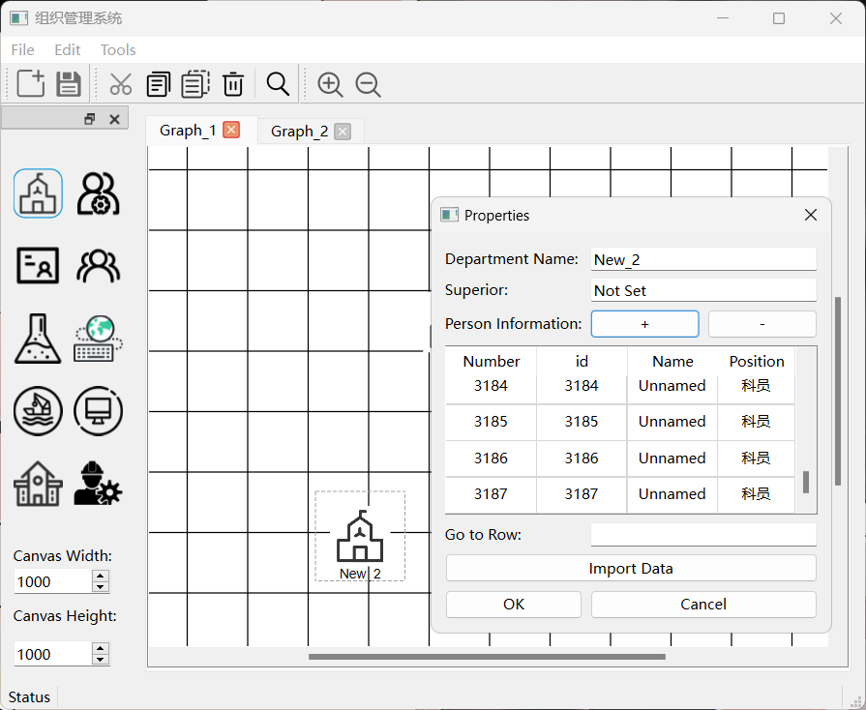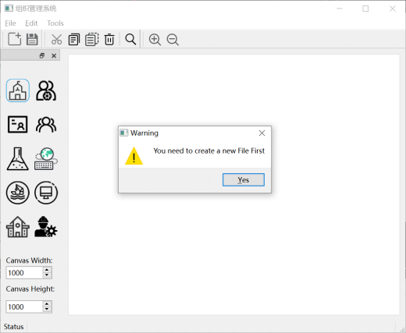
同一id下名称不同显示警告信息：
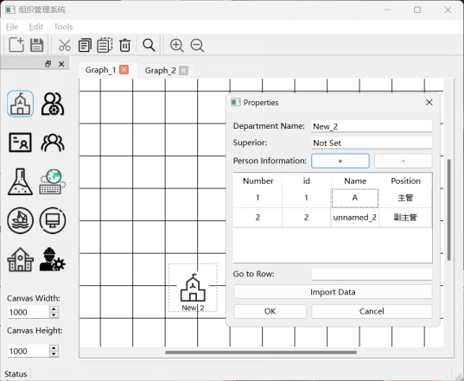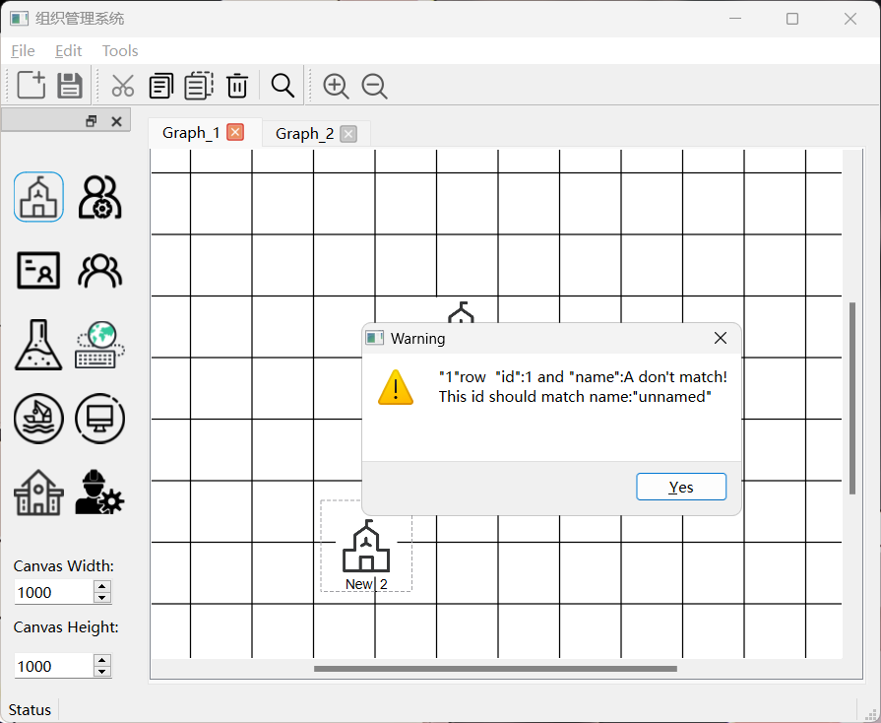

2.7操作说明
1.新建文件
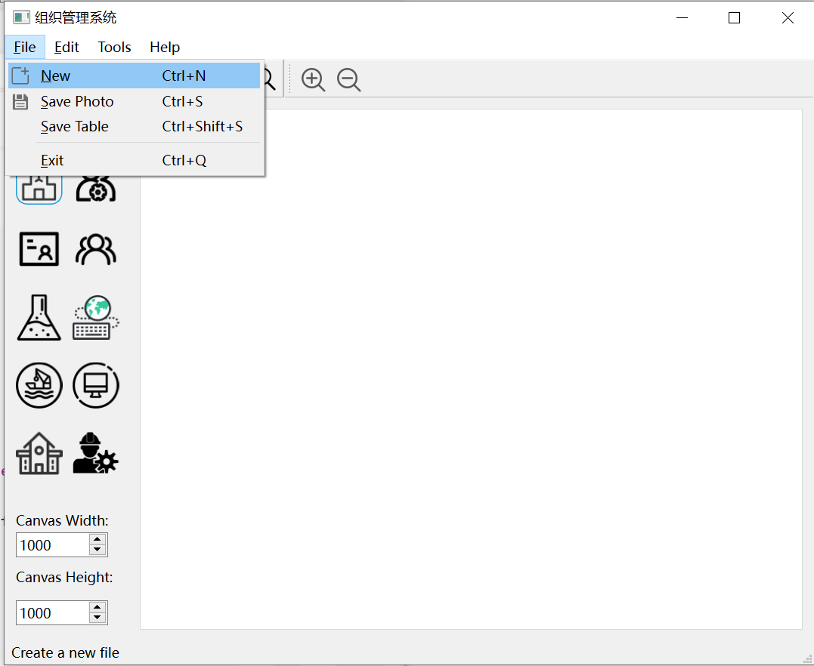
点击工具栏或使用快捷键创建文件，否则其他工具均无效果。
2.选择部门图标
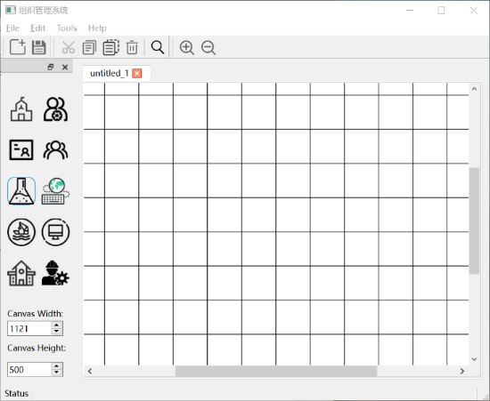
左侧的10种图标类型均可根据部门需要选择
3.设置画布大小
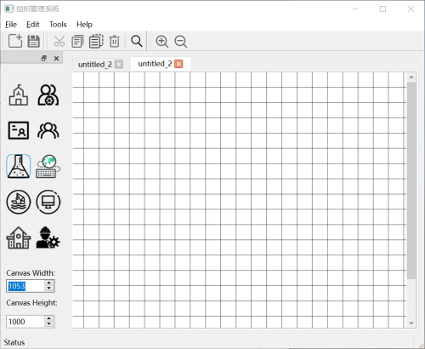
左下角可以调整画布大小
4.创建部门
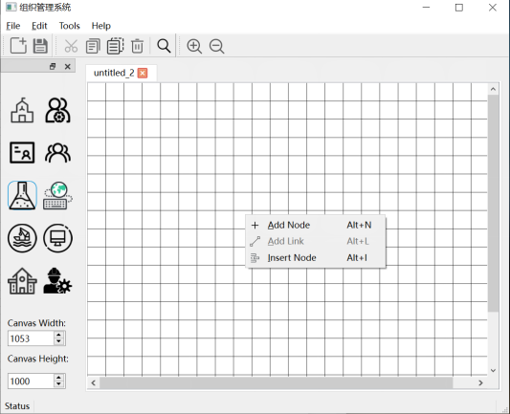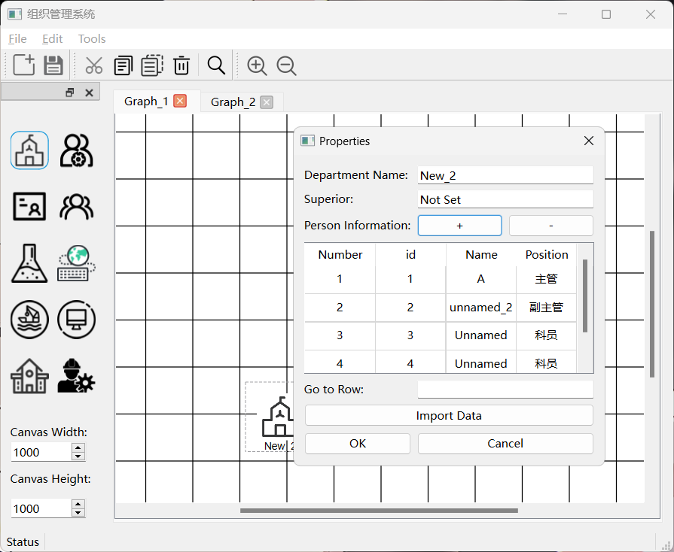

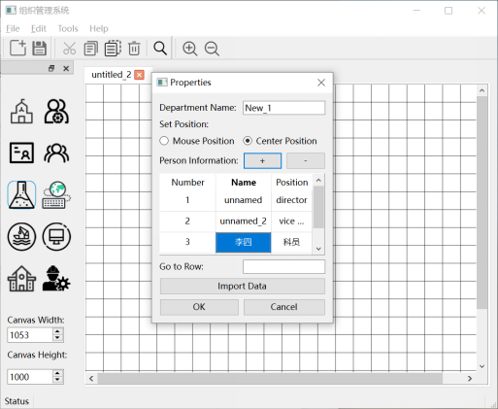

右键显示或直接在工具中点击“Add Node”会弹出属性菜单，可以设置部门名称、编辑人员、设置部门在画布位置，跳转到人员表的某一行，点击“-”或“+”删除任意一行或在尾部添加一行。导入数据时导入表单为sheet1，需要注意格式，必须类似下列格式:第一行前四列固定，剩余依次是编号、工号、人员名、人员职位才可以成功:
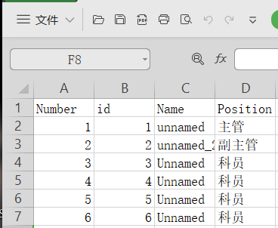

5.设置属性
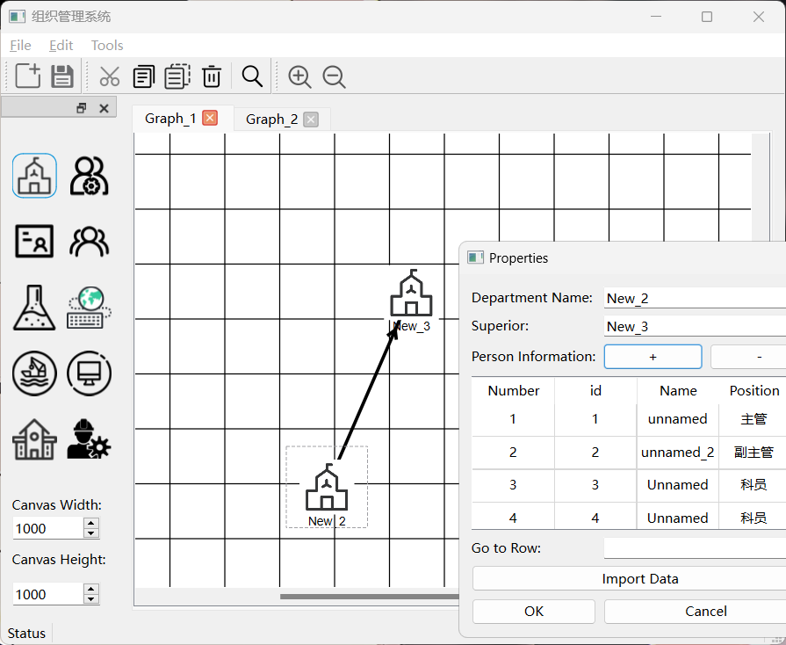
双击结点设置，显示了当前的上级部门

6.添加连线
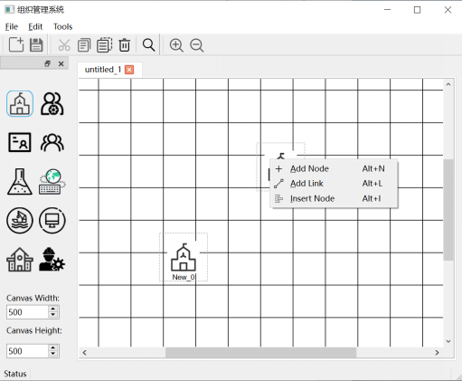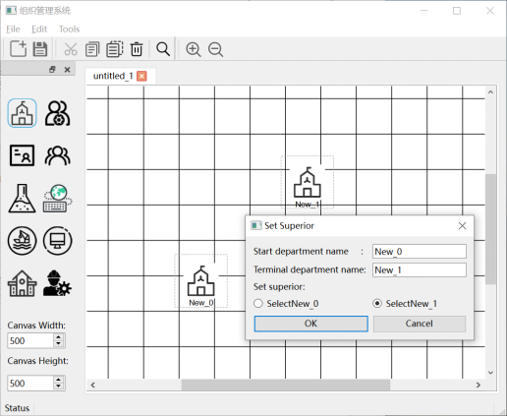
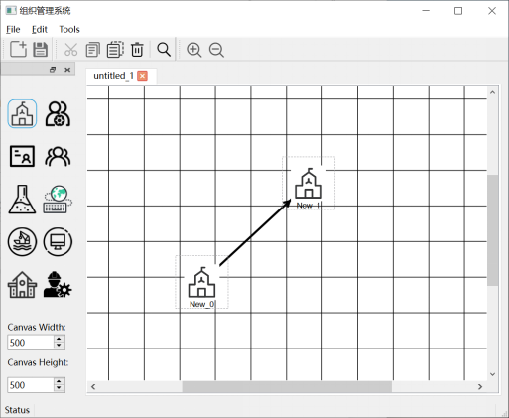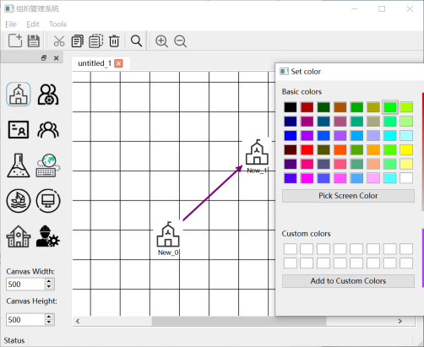
选择两个部门时右键或在工具中选择“Add Link”，触发对话框后选择上级部门(箭头指向)，双击可以选择颜色。

7.插入部门
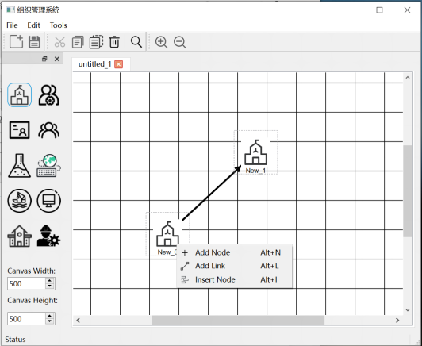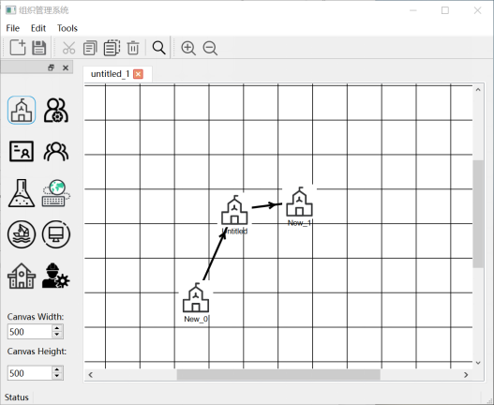
选择两个部门且它们有连线时右键或在工具中选择“Insert Node会立刻添加一个默认部门。
8.剪切、复制、粘贴
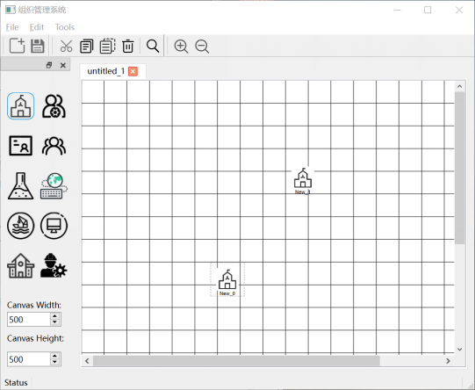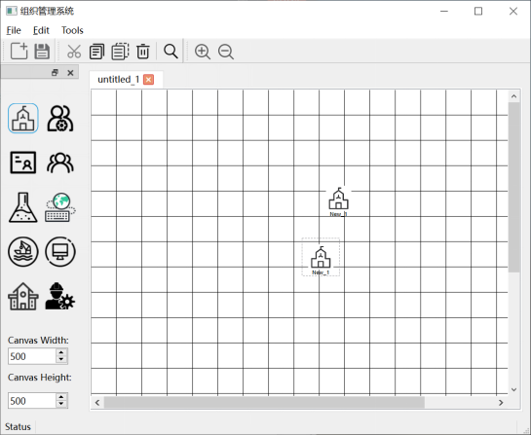
只有在选中一个结点的情况下才有效，复制、粘贴后两个部门完全相同
9.视图缩放
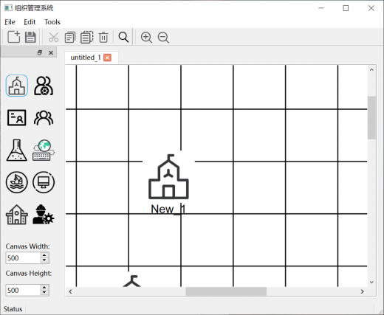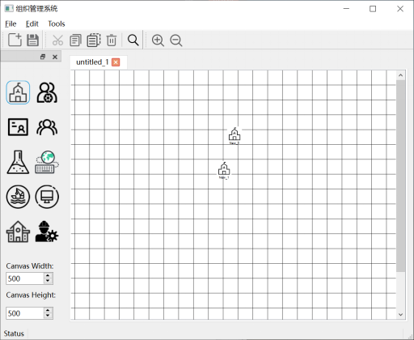
滚轮+Ctrl键放大或缩小视图
10.部门、人员搜索
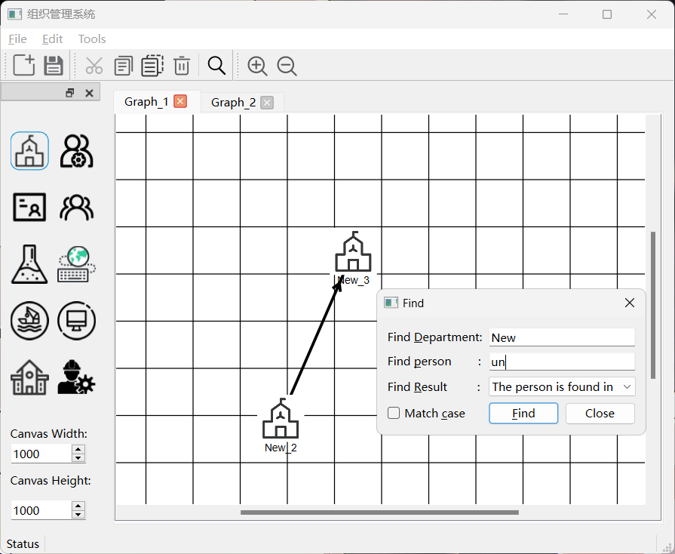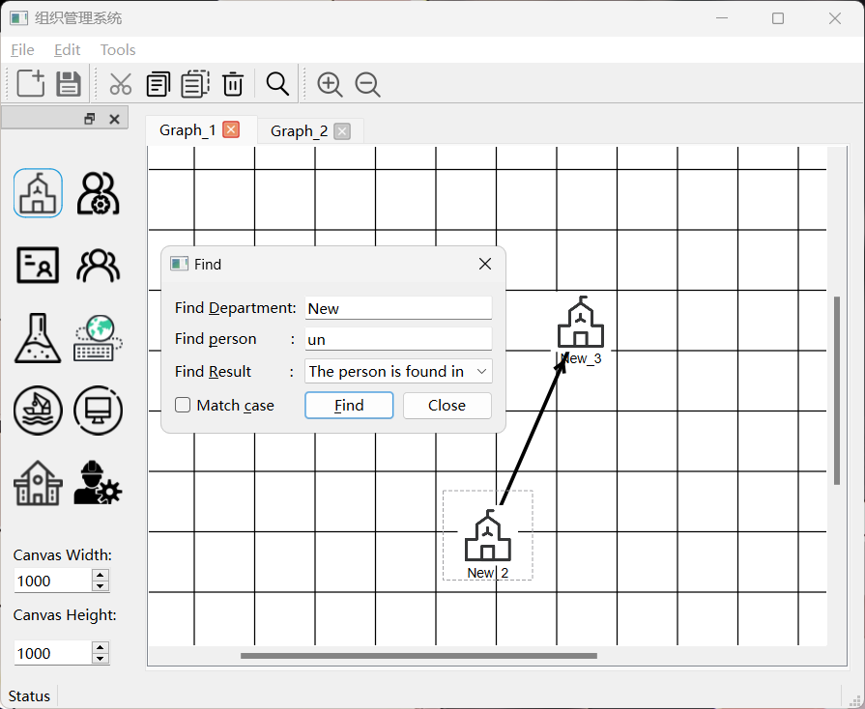
点击放大镜或Tools中的选项触发，如果只寻找部门只填“Find Department”，如果寻找人员可以仅填“Find Person”或两者均填。“Find Result”下拉框会给出部门是否找到、寻找到的所有含搜索字的部门、寻找的所有含搜索字的人员(包括部门和在表格的位置信息)。点击下拉框可以跳转到对应的部门，双击部门打开属性栏，在“Go to Row”输入行号即可跳转到表格相应位置。
11.导出图片
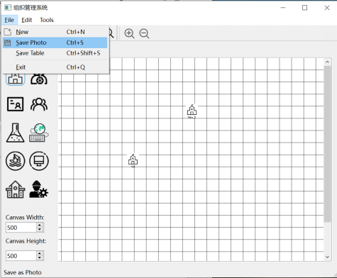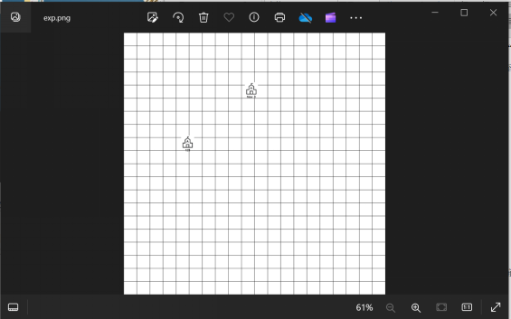
点击文件栏中的“Save Photo”或工具栏图标触发，保存当前视图的图片至选择的位置。
12.导出表格
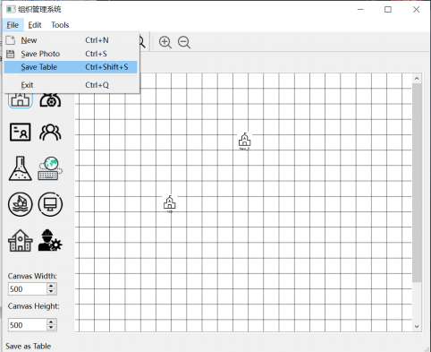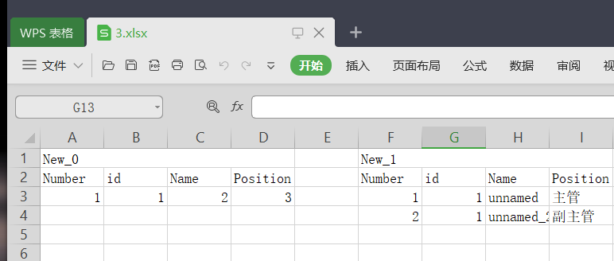
点击文件栏中的“Save Table”或工具栏图标触发，保存当前的所有部门和人员信息，第一行合并了部门名，其余是人员信息。
第三部分 实践总结
3.1.所做的工作
在课程设计中我在算法设计实现中完成了哈夫曼树应用的所有功能，包括UI界面设计，对应不同的文本获取功能(包括随机生成、文本输入、表格编辑、文本导入)，生成大小合适美观的哈夫曼树，生成哈夫曼树编码表以及图片的保存和表格的导出功能。在综合应用设计中我完成了组织系统管理应用的所有功能，包括UI界面设计，部门的选择和它以及内部人员的增、添、改、查，提供连线在视图和内部均设置附属功能。同时对部门支持剪切、复制、粘贴和两个部门之间的插入功能，支持多个视图的添加和高度、宽度修改。部门和连线可以随意拖拽，连线可以双击设置颜色。同时支持生成当前图片和导出所有部门以及相关的人员信息的表格功能。
3.2.总结与收获
通过自主探索和实践,我发现自己的自学能力得到了显著提升。在课程设计过程中,我需要独立学习和掌握各种数据结构及其实现,掌握QT信号与槽的信息交互机制，掌握基本控件的使用，这增强了我自主学习的能力。主动查阅资料、分析问题、设计解决方案，这种主动学习的态度让我能更快地理解和掌握新知识。为了完成课程设计任务,我需要运用所学知识进行实践编码。这个过程锻炼了我将理论知识转化为实际应用的能力,提高了动手解决问题的技能。
通过课程设计,我深入理解了各种数据结构的特点、适用场景及其实现原理。这让我对数据结构的认知更加全面和立体。在设计算法和代码实现时,我学会了运用数据结构来高效解决实际问题。这提高了我的问题分析和解决能力。
数据结构课程设计对我来说是一次很好的实践锻炼。它将理论知识与实际应用紧密结合,让我更深入地理解和掌握数据结构知识。通过独立思考、动手实践,我培养了自主学习、解决问题的能力。这对我未来的专业发展很有帮助。我不仅深入掌握了相关知识,也提高了自学能力、认知能力和问题解决能力。这些能力的提升将为我未来的学习和工作打下良好的基础。

第四部分 参考文献
- 严薇敏，吴伟民.数据结构(C语言版).北京：清华大学出版社，2007
- （加）J.布兰切特,（英）M.萨默菲尔德. C++ GUI Qt 4编程.北京：电子工业出版社 2008
- （韩）金大緊.Qt5开发实战. 北京：北京邮电出版社 2015

